**DRAGA UČENKA IN UČENEC!**

KER JE DANES PETEK, BI BILO DOBRO, DA SE PO SEDENJU IN UČENJU DOBRO RAZMIGAŠ.

ČE IMAŠ KAKŠNO PODLAGO ALI STARO ODEJO, JO ODNESI VEN. NA NJEJ BOŠ DELA VAJE. POŠILJAM TI JIH 10. SEVEDA LAHKO TELOVADIŠ TUDI V STANOVANJU. V VSAKEM POLOŽAJU VZTRAJAJ 30 SEKUND (LAHKO POTIHO ŠTEJEŠ DO 30).



POPO



PO TEM RAZGIBAVANJU NAJPREJ POČASI STECI PO DVORIŠČU, TRAVNIKU ALI GOZDU. ZATEM POSKUSI TEČI KOLIKOR HITRO ZMOREŠ. NATO NADALJUJ S HOJO, PRESKAKOVANJEM OVIR, POSKOKI PO ENI NOGI IN Z DRUGIMI NALOGAMI, KI SI JIH DOMISLIŠ.

ČE IMAŠ KOGA, KI TE LAHKO DVIGNE IN PAZI NATE, LAHKO IZVEDEŠ VESO V ZGIBIH.

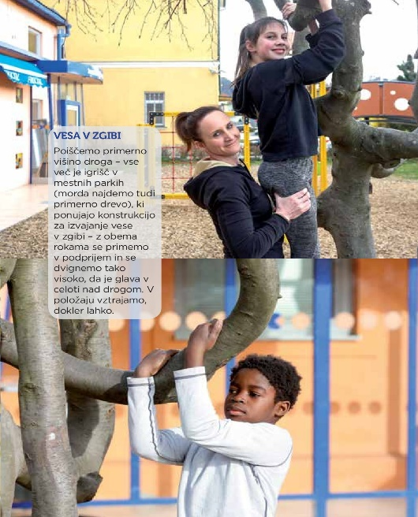

VESELA BOM, ČE BOM PREJELA FOTOGRAFIJO TVOJE TELOVADBE.

UČITELJICA SILVA